Безопасность жизнедеятельности

Цель работы: ознакомиться с физическими единицами радиоактивных излучений и допустимыми дозами излучения, изучить методики измерения мощности экспозиционной дозы и экранирующие свойства различных материалов.

Теоретическое введение:

Радиоактивные излучения вызывают ионизацию атомов и молекул живых тканей, в результате чего происходит разрыв нормальных связей и изменение химической структуры, что влечет за собой либо гибель клеток, либо мутацию организма. Действие мощных доз ионизирующих излучений вызывает гибель дивой природы.
Различают следующие виды радиоактивных излучений: альфа, бета, нейтронное, рентгеновское, гамма. Первые три вида излучений являются корпускулярными излучениями, т. е. потоками частиц, два последних - электромагнитными излучениями.
Альфа-излучение представляет собой поток ядерных осколков, которые состоят из двух протонов и двух нейтронов, т. е. каждую α-частицу можно рассматривать как ядро гелия. Этот вид излучения характеризуется самой большой ионизирующей способностью, но самой малой длиной свободного пробега (проникающей способностью). Бета-излучение - это поток электронов или позитронов. Оно характеризуется большей, чем у α-излучения, длиной свободного пробега, но меньшей ионизирующей способностью. Нейтронное излучение - это поток нейтронов. В силу того, что эти частицы не имеют заряда, из трех корпускулярных видов излучения данное обладает наибольшей проникающей способностью, а по ионизирующей способности находится между α и β - излучениями.
Рентгеновское и гамма-излучения характеризуются наибольшей проникающей способностью, являются электромагнитными излучениями с длинами волн соответственно: 10⁻⁸...10⁻¹¹ м, и < 10⁻¹¹ м.
Радиоактивные излучения характеризуются следующими физическими величинами:
активность радиоактивного источника - это число радиоактивных распадов в единицу времени. Активностью А в СИ измеряется в беккерелях, внесистемная единица - кюри (1Бк = 1 распад/с; 1Ки = 3,7⋅10¹⁰Бк);
экспозиционная доза - определяется по ионизации сухого воздуха как отношение суммарного заряда всех ионов одного знака, созданных в воздухе, к массе воздуха в этом объеме. Единица экспозиционной дозы D₀ в СИ - Кл/кг, внесистемной единицей является рентген ( 1P = 2,58⋅10⁻⁴Кл/кг);
поглощенная доза - это энергия любого ионизирующего излучения, поглощенная облучаемым веществом и рассчитанная на единицу его массы. Данная энергия расходуется на нагрев вещества и на его физические и химические превращения. Величина поглощенной дозы зависит от вида излучения, энергии частиц или плотности потока и от состава облучаемого вещества. Единица поглощенной дозы D в СИ - грей, внесистемная - рад (1Гр = 1Дж/кг; 1 рад =10⁻²Гр);
мощность дозы - это экспозиционная или поглощенная доза, отнесенная к единице времени. Измеряются мощности доз в СИ в Кл/(кг⋅с), Кл/(кг⋅ч)и т. п. или Гр/с, Гр/ч и т. п., внесистемные единицы - Р/с, Р/ч и т. п. или рад/с, рад/ч и т. п.;
При облучении живых организмов, в частности человека, возникают биологические эффекты, последствия которых при одной и той же поглощенной дозе не адекватны для разных видов излучения. Таким образом, знание величины поглощенной дозы недостаточно для оценки радиационной опасности. Принято сравнивать биологические эффекты, вызываемые любыми ионизирующими излучениями, с эффектами от рентгеновского и гамма-излучений. Коэффициент, показывающий, во сколько раз радиационная опасность данного вида излучения для человека выше, чем рентгеновское излучение при одинаковой поглощённой дозе, называется коэффициентом качества излучения К. Для всех видов коэффициент качества устанавливается на основании радиобиологических исследований. Эквивалентная доза определяется как произведение поглощенной дозы на коэффициент качества Н=KD. Единица эквивалентной дозы - зиверт, внесистемная - бэр (1 бэр = 10⁻² Зв).

Ход работы:

- результат измерения мощности экспозиционной дозы фона: 0.009мР/ч =9мкР/ч.

Вывод:
- результаты измерения мощности экспозиционных доз без экрана и с различными видами экранов от источника излучения приведены в табл.1. Эффективность экранирования определяется по следующей формуле:
Таблица 1.
Условия измерения | Характеристика экрана | Мощность экспозиционной дозы, мР/час | Эффективность экранирования, %
без экрана () |  | 0.8
с экраном ()
- стекло | 4мм | 0.5 | 37.5
- алюминий | 4мм | 0.45 | 43.75
- сталь | 2мм | 0.08 | 90
- дюралюминий | 2мм | 0.6 | 25
- фанера | 3,5мм | 0.6 | 25
- винипласт | 6мм | 0.45 | 43.75
- винипласт | 12мм | 0.2 | 75
- винипласт | 18мм | 0.11 | 86.25
- винипласт | 24мм | 0.06 | 92.5

Вывод:
- результаты исследования мощности экспозиционной дозы продуктов питания (крупы), мР/ч приведены в табл.2. Норма зараженности сыпучих продуктов – 1.5мР/ч.
Таблица 2.
Проба 1 | Проба 2 | Проба 3 | Проба 4
0.011 | 0.48 | 0.12 | 0.025

Вывод:
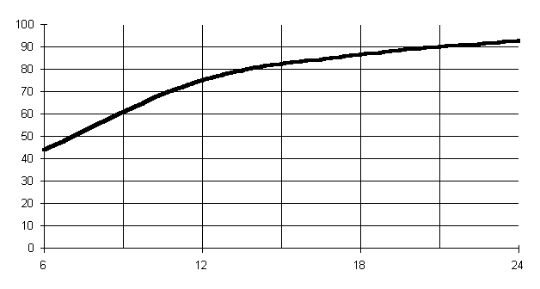
- график зависимости эффективности экранирования от толщины экрана (см. табл. 1):

